Приложение

ОПОП-ППССЗ по специальности

23.02.06 Техническая эксплуатация

подвижного состава железных дорог

.

**ФОНД ОЦЕНОЧНЫХ СРЕДСТВ**

**по предмету**

**ОУП. 03 История**

**основной профессиональной образовательной программы**

**по специальности**

23.02.06 Техническая эксплуатация подвижного состава железных дорог

Комплект контрольно-оценочных средств разработан на основе Федерального государственного образовательного стандарта среднего профессионального образования по специальности 23.02.06 Техническая эксплуатация подвижного состава железных дорог

Базовая подготовка среднего профессионального образования), программы учебной дисциплины ОУД.03 *История.*

**Содержание**

1. Паспорт комплекта контрольно-оценочных средств.
2. Результаты освоения учебной дисциплины, подлежащие проверке.
3. Оценка освоения учебной дисциплины:
   1. Формы и методы оценивания.
   2. Кодификатор оценочных средств.
4. Задания для оценки освоения дисциплины.

**Паспорт комплекта контрольно-оценочных средств**

В результате освоения учебной дисциплины ОУД.03 *История* обучающийся должен обладать предусмотренными ФГОС по специальностям 23.02.06 Техническая эксплуатация подвижного состава железных дорог

**уметь:**

У1 понимать значимости России в мировых политических и социально-экономических процессах XX - начала XXI века, знание достижений страны и ее народа; уметь характеризовать историческое значение Российской революции, Гражданской войны, Новой экономической политики (далее - нэп), индустриализации и коллективизации в Союзе Советских Социалистических Республик (далее - СССР), решающую роль СССР в победе над нацизмом, значение советских научно-технологических успехов, освоения космоса; понимание причин и следствий распада СССР, возрождения Российской Федерации как мировой державы, воссоединения Крыма с Россией, специальной военной операции на Украине и других важнейших событий XX - начала XXI века; особенности развития культуры народов СССР (России);

У2 уметь составлять описание (реконструкцию) в устной и письменной форме исторических событий, явлений, процессов истории родного края, истории России и всемирной истории XX - начала XXI века и их участников, образа жизни людей и его изменения в Новейшую эпоху; формулировать и обосновывать собственную точку зрения (версию, оценку) с опорой на фактический материал, в том числе используя источники разных типов;

У3 уметь выявлять существенные черты исторических событий, явлений, процессов; систематизировать историческую информацию в соответствии с заданными критериями; сравнивать изученные исторические события, явления, процессы;

У4 уметь устанавливать причинно-следственные, пространственные, временные связи исторических событий, явлений, процессов; характеризовать их итоги; соотносить события истории родного края и истории России в XX - начале XXI века; определять современников исторических событий истории России и человечества в целом в XX - начале XXI века;

У5 уметь критически анализировать для решения познавательной задачи аутентичные исторические источники разных типов (письменные, вещественные, аудиовизуальные) по истории России и зарубежных стран XX - начала XXI века, оценивать их полноту и достоверность, соотносить с историческим периодом; выявлять общее и различия; привлекать контекстную информацию при работе с историческими источниками;

У6 уметь осуществлять с соблюдением правил информационной безопасности поиск исторической информации по истории России и зарубежных стран XX - начала XXI века в справочной литературе, сети Интернет, средствах массовой информации для решения познавательных задач; оценивать полноту и достоверность информации с точки зрения ее соответствия исторической действительности;

У7 уметь анализировать текстовые, визуальные источники исторической информации, в том числе исторические карты/схемы, по истории России и зарубежных стран XX - начала XXI века; сопоставлять информацию, представленную в различных источниках; формализовать историческую информацию в виде таблиц, схем, графиков, диаграмм; приобретение опыта осуществления проектной деятельности в форме разработки и представления учебных проектов по новейшей истории, в том числе - на региональном материале (с использованием ресурсов библиотек, музеев и так далее);

У8 приобретать опыт взаимодействия с людьми другой культуры, национальной и религиозной принадлежности на основе ценностей современного российского общества: идеалов гуманизма, демократии, мира и взаимопонимания между народами, людьми разных культур; проявлять уважения к историческому наследию народов России;

У9 уметь защищать историческую правду, не допускать умаления подвига народа при защите Отечества, готовность давать отпор фальсификациям российской истории;

**знать:**

З1 знать имена героев Первой мировой, Гражданской, Великой Отечественной войн, исторических личностей, внесших значительный вклад в социально-экономическое, политическое и культурное развитие России в XX - начале XXI века;

З2 знать ключевые события, основные даты и этапы истории России и мира в XX - начале XXI века; выдающихся деятелей отечественной и всемирной истории; важнейших достижений культуры, ценностных ориентиров.

ОК 01. Выбирать способы решения задач профессиональной деятельности применительно к различным контекстам

ОК 02. Использовать современные средства поиска, анализа и интерпретации информации, и информационные технологии для выполнения задач

профессиональной деятельности

ОК 3 Решать проблемы, оценивать риски, и принимать решения в нестандартных ситуациях.

ОК 04. Эффективно взаимодействовать и работать в коллективе и команде ОК 5 Использовать информационно – коммуникационные технологии для совершенствования профессиональной деятельности.

ОК 05. Осуществлять устную и письменную коммуникацию на государственном языке Российской Федерации с учетом особенностей социального и культурного контекста.

ОК 06. Проявлять гражданско - патриотическую позицию,

демонстрировать осознанное поведение на основе традиционных общечеловеческих ценностей, в том числе с учетом гармонизации межнациональных и межрелигиозных отношений, применять стандарты антикоррупционного поведения

*ПК* 1.1 Эксплуатировать железнодорожный подвижной состав (по видам подвижного состава).

**Результаты освоения учебной дисциплины, подлежащие проверке.**

* 1. В результате аттестации по учебной дисциплине осуществляется комплексная проверка следующих умений и знаний, а также динамика формирования общих компетенций:

|  |  |
| --- | --- |
| **Результаты обучения**  **(освоенные умения, усвоенные знания)** | **Основные показатели оценки результатов** |
| У1 понимать значимости России в мировых политических и социально-экономических процессах XX - начала XXI века, знание достижений страны и ее народа; уметь характеризовать историческое значение Российской революции, Гражданской войны, Новой экономической политики (далее - нэп), индустриализации и коллективизации в Союзе Советских Социалистических Республик (далее - СССР), решающую роль СССР в победе над нацизмом, значение советских научно-технологических успехов, освоения космоса; понимание причин и следствий распада СССР, возрождения Российской Федерации как мировой державы, воссоединения Крыма с Россией, специальной военной операции на Украине и других важнейших событий XX - начала XXI века; особенности развития культуры народов СССР (России); | индивидуальный устный опрос, практическая работа |
| У2 уметь составлять описание (реконструкцию) в устной и письменной форме исторических событий, явлений, процессов истории родного края, истории России и всемирной истории XX - начала XXI века и их участников, образа жизни людей и его изменения в Новейшую эпоху; формулировать и обосновывать собственную точку зрения (версию, оценку) с опорой на фактический материал, в том числе используя источники разных типов; | индивидуальные домашние задания, практическая работа |
| У3 уметь выявлять существенные черты исторических событий, явлений, процессов; систематизировать историческую информацию в соответствии с заданными критериями; сравнивать изученные исторические события, явления, процессы; | подготовка и защита рефератов, индивидуальный устный опрос, практическая работа |
| У4 уметь устанавливать причинно-следственные, пространственные, временные связи исторических событий, явлений, процессов; характеризовать их итоги; соотносить события истории родного края и истории России в XX - начале XXI века; определять современников исторических событий истории России и человечества в целом в XX - начале XXI века; | устный опрос , практическая работа |
| У5 уметь критически анализировать для решения познавательной задачи аутентичные исторические источники разных типов (письменные, вещественные, аудиовизуальные) по истории России и зарубежных стран XX - начала XXI века, оценивать их полноту и достоверность, соотносить с историческим периодом; выявлять общее и различия; привлекать контекстную информацию при работе с историческими источниками; | устный опрос, подготовка и защита рефератов, практическая работа. |
| У6 уметь осуществлять с соблюдением правил информационной безопасности поиск исторической информации по истории России и зарубежных стран XX - начала XXI века в справочной литературе, сети Интернет, средствах массовой информации для решения познавательных задач; оценивать полноту и достоверность информации с точки зрения ее соответствия исторической действительности; | работа с картами, устный опрос, практическая работа |
| У7 уметь анализировать текстовые, визуальные источники исторической информации, в том числе исторические карты/схемы, по истории России и зарубежных стран XX - начала XXI века; сопоставлять информацию, представленную в различных источниках; формализовать историческую информацию в виде таблиц, схем, графиков, диаграмм; приобретение опыта осуществления проектной деятельности в форме разработки и представления учебных проектов по новейшей истории, в том числе - на региональном материале (с использованием ресурсов библиотек, музеев и так далее); | работа с картами, устный опрос, практическая работа |
| У8 приобретать опыт взаимодействия с людьми другой культуры, национальной и религиозной принадлежности на основе ценностей современного российского общества: идеалов гуманизма, демократии, мира и взаимопонимания между народами, людьми разных культур; проявлять уважения к историческому наследию народов России; | устный опрос, подготовка и защита рефератов, практическая работа. |
| У9 уметь защищать историческую правду, не допускать умаления подвига народа при защите Отечества, готовность давать отпор фальсификациям российской истории; | устный опрос, подготовка и защита рефератов, практическая работа. |
| З1 знать имена героев Первой мировой, Гражданской, Великой Отечественной войн, исторических личностей, внесших значительный вклад в социально-экономическое, политическое и культурное развитие России в XX - начале XXI века; | индивидуальный устный опрос  фронтальный опрос, комбинированный контроль, практическая работа |
| З2 знать ключевые события, основные даты и этапы истории России и мира в XX - начале XXI века; выдающихся деятелей отечественной и всемирной истории; важнейших достижений культуры, ценностных ориентиров. | индивидуальный устный опрос  индивидуальный письменный контроль, тестирование, практическая работа |

|  |  |  |
| --- | --- | --- |
| **Результаты**  **(освоенные общие компетенции)** | **Основные показатели оценки результата** | **Формы и методы контроля и оценки** |
| ОК 01. Выбирать способы решения задач профессиональной деятельности применительно к различным контекстам | Демонстрация устойчивого интереса к будущей профессии. Проявление инициативы в аудиторной и самостоятельной работе. | Экспертное наблюдение и оценка деятельности обучающегося в процессе освоения учебной дисциплины |
| ОК 02. Использовать современные средства поиска, анализа и интерпретации информации, и информационные технологии для выполнения задач профессиональной деятельности | Систематическое планирование собственной учебной деятельности и действие в соответствии с планом.  Структурирование объема работы и выделение приоритетов.  Грамотное определение методов и способов выполнения учебных задач.  Осуществление самоконтроля в процессе выполнения работы и ее результатов.  Анализ результативности использованных методов и способов выполнения учебных задач.  Адекватная реакция на внешнюю оценку выполненной работы. | Экспертное наблюдение и оценка деятельности обучающегося в процессе освоения учебной дисциплины и выполнения самостоятельной внеаудиторной работы |
| ОК 3 Решать проблемы, оценивать риски, и принимать решения в нестандартных ситуациях. | Признание наличия проблемы и адекватная реакция на нее.  Выстраивание вариантов альтернативных действий в случае возникновения нестандартных ситуаций.  Грамотная оценка ресурсов, необходимых для выполнения заданий.  Расчет возможных рисков и определение методов и способов их снижения при выполнении профессиональных задач. | Экспертное наблюдение и оценка деятельности обучающегося в процессе освоения учебной дисциплины  Интерпретация результатов наблюдений за деятельностью обучающихся в процессе деловых игр. |
| ОК 04. Эффективно взаимодействовать и работать в коллективе и команде | Нахождение и использование разнообразных источников информации.  Грамотное определение типа и формы необходимой информации.  Получение нужной информации и сохранение ее в удобном для работы формате.  Определение степени достоверности и актуальности информации.  Извлечение ключевых фрагментов и основного содержание из всего массива информации.  Упрощение подачи информации для ясности понимания и представления.  Положительная оценка вклада членов команды в общекомандную работу. | Оценка деятельности обучающегося в процессе групповой работы. Экспертная оценка выполненной домашней работы. |
| ОК 05. Осуществлять устную и письменную коммуникацию на государственном языке Российской Федерации с учетом особенностей социального и культурного контекста. | Грамотное применение специализированного программного обеспечения для сбора, хранения и обработки информации, подготовки самостоятельных работ. | Экспертное наблюдение и оценка деятельности обучающегося в процессе освоения учебной дисциплины и выполнения самостоятельной внеаудиторной работы |
| ОК 06. Проявлять гражданско - патриотическую позицию,  демонстрировать осознанное поведение на основе традиционных общечеловеческих ценностей, в том числе с учетом гармонизации межнациональных и межрелигиозных отношений, применять стандарты антикоррупционного поведения | Передача информации, идей и опыта членам команды.  Использование знания сильных сторон, интересов и качеств, которые необходимо развивать у членов команды, для определения персональных задач в общекомандной работе.  Формирование понимания членами команды личной и коллективной ответственности.  Регулярное представление обратной связь членам команды.  Демонстрация навыков эффективного общения. | Интерпретация результатов наблюдений за деятельностью обучающихся в процессе деловых и имитационных игр, групповой работы. |
| ***ПК*** 1.1 Эксплуатировать железнодорожный подвижной состав (по видам подвижного состава). | готовность к работе по специальности | знание истории развития железнодорожного транспорта. |

1. **Оценка освоения учебной дисциплины:**
   1. Формы и методы контроля.

Предметом оценки служат умения и знания, предусмотренные программой по дисциплине ОУД.03 *История,* направленные на формирование знаний и умений, общих и профессиональных компетенций.

**Контроль и оценка освоения учебной дисциплины по темам (разделам)**

|  |  |  |  |  |  |  |
| --- | --- | --- | --- | --- | --- | --- |
| **Элемент учебной дисциплины** | **Формы и методы контроля** | | | | | |
| **Текущий контроль** | | **Рубежный контроль** | | **Промежуточная аттестация** | |
| **Форма контроля** | **Проверяемые ОК, У, З** | **Форма контроля** | **Проверяемые ОК, У, З** | **Форма контроля** | **Проверяемые ОК, У, З** |
| Раздел 1. Россия в годы Первой мировой войны и Первая мировая война и послевоенный кризис Великой Российской революции (1914-1922) | *УО, ПР* | *У1-У4,*  *З 1, З2,*  ОК 01, ОК 02, ОК 04, ОК 05, ОК 06  ПК.1.1 | КР№1 | ОК 01, ОК 02, ОК 04, ОК 05, ОК 06 |  |  |
| Раздел 2. Межвоенный период (1918-1939). СССР в 1920-1930-е годы. | *УО, ПР* | *У1-У7,*  *З 3*  ОК 01, ОК 02, ОК 04, ОК 05, ОК 06  ПК.1.1 |  |  |  |  |
| Раздел 3. Вторая мировая война: причины, состав участников, основные этапы и события, итоги. Великая Отечественная война.1941-1945 годы. | *УО ПР* | *У1-У7,*  *З 3*  ОК 01, ОК 02, ОК 04, ОК 05, ОК 06  ПК.1.1 | КР№2 | У1-У6  З1-2  ОК 01, ОК 02, ОК 04, ОК 05, ОК 06 |  |  |
| Раздел 4. СССР в 1945-1991 годы. Послевоенный мир. | *УО ПР* | *У1-У7,*  *З 3*  ОК 01, ОК 02, ОК 04, ОК 05, ОК 06  ПК.1.1 |  |  |  |  |
| Раздел 5. Российская Федерация в 1992-2020 гг. Современный мир в условиях глобализации. | *УО, ПР* | *У1-У7,*  *З 1-2*  ОК 01, ОК 02, ОК 04, ОК 05, ОК 06  ПК.1.1 |  |  | ДЗ/Э | ОК 01, ОК 02, ОК 04, ОК 05, ОК 06  ПК1.1 |

**Кодификатор оценочных средств**

|  |  |
| --- | --- |
| Функциональный признак оценочного средства (тип контрольного задания) | Код оценочного средства |
| Устный опрос | УО |
| Тестирование | Т |
| Практическая работа | ПР №n |
| Проект | П |
| Зачёт с оценкой | З |
|  |  |

**Задания для оценки освоения дисциплины**

**Практические работы**

**Практическая работа №1.**

**Итоги Первой мировой войны. Работа с картой**

* Выполните задания по контурной карте (Приложение №1).

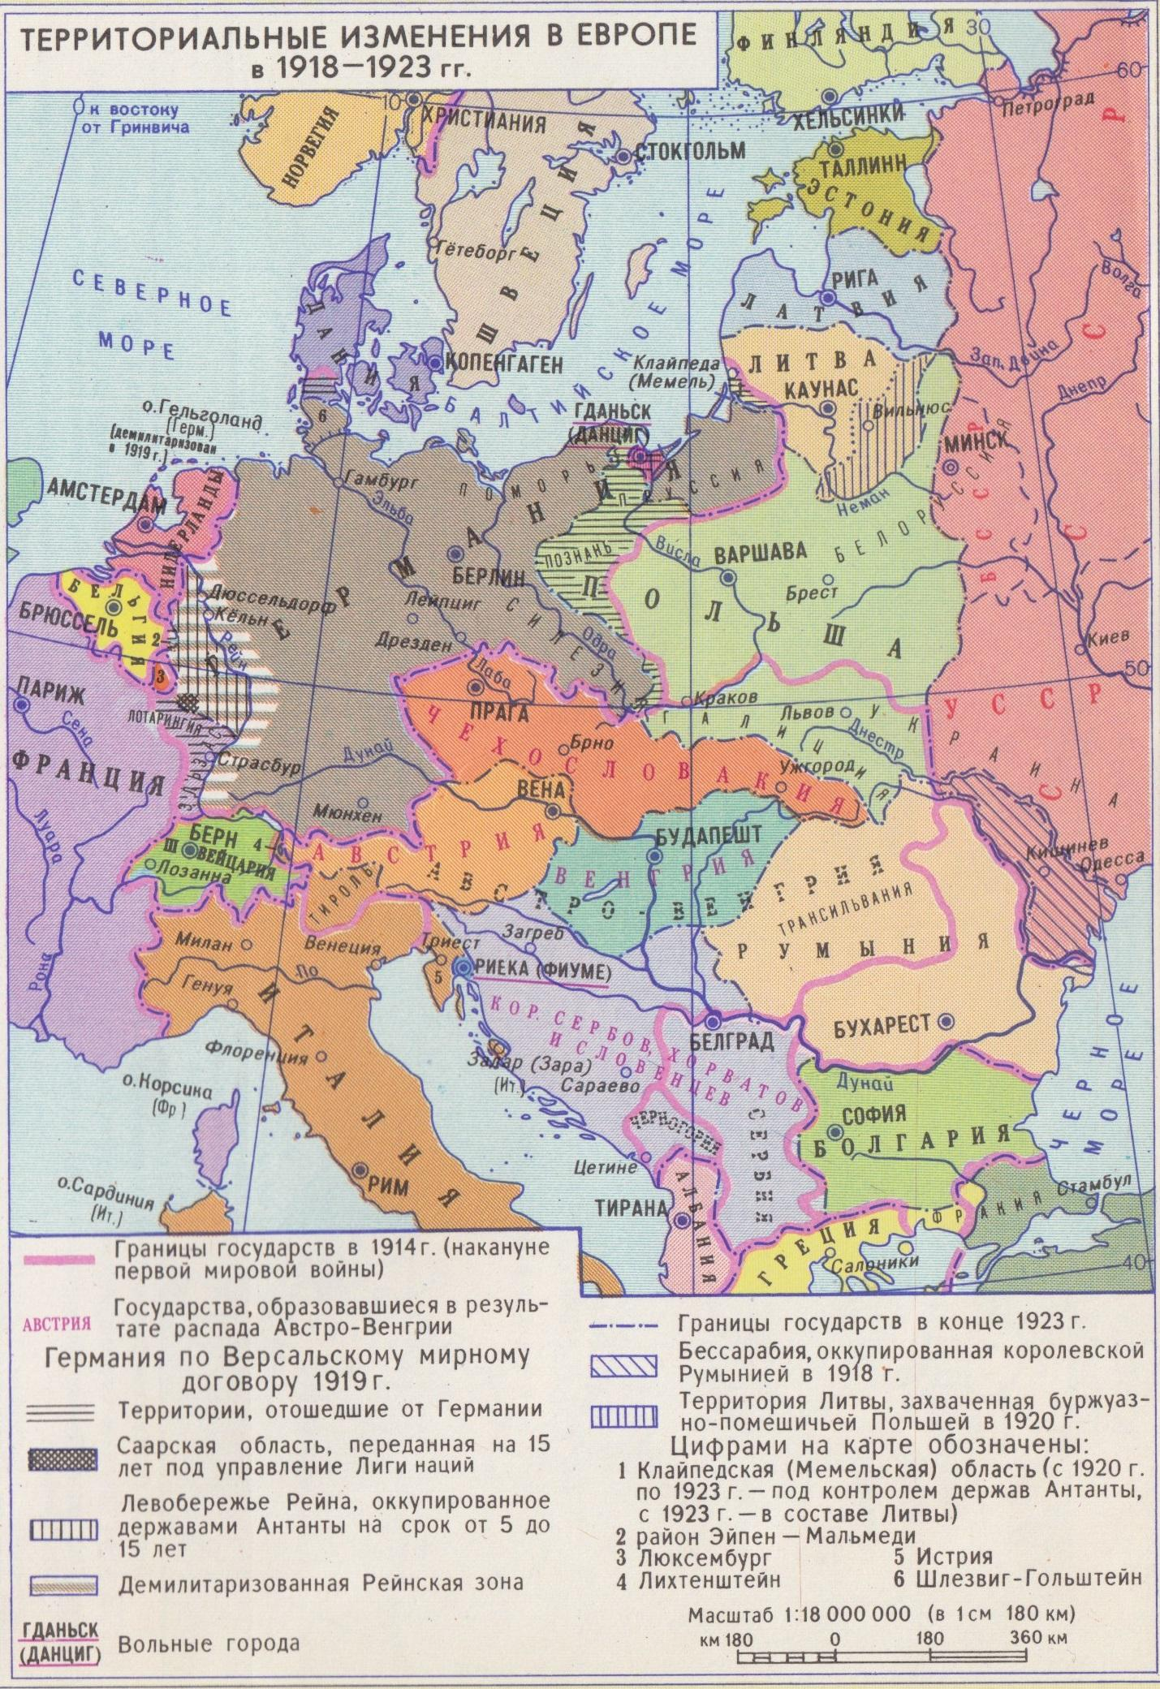  
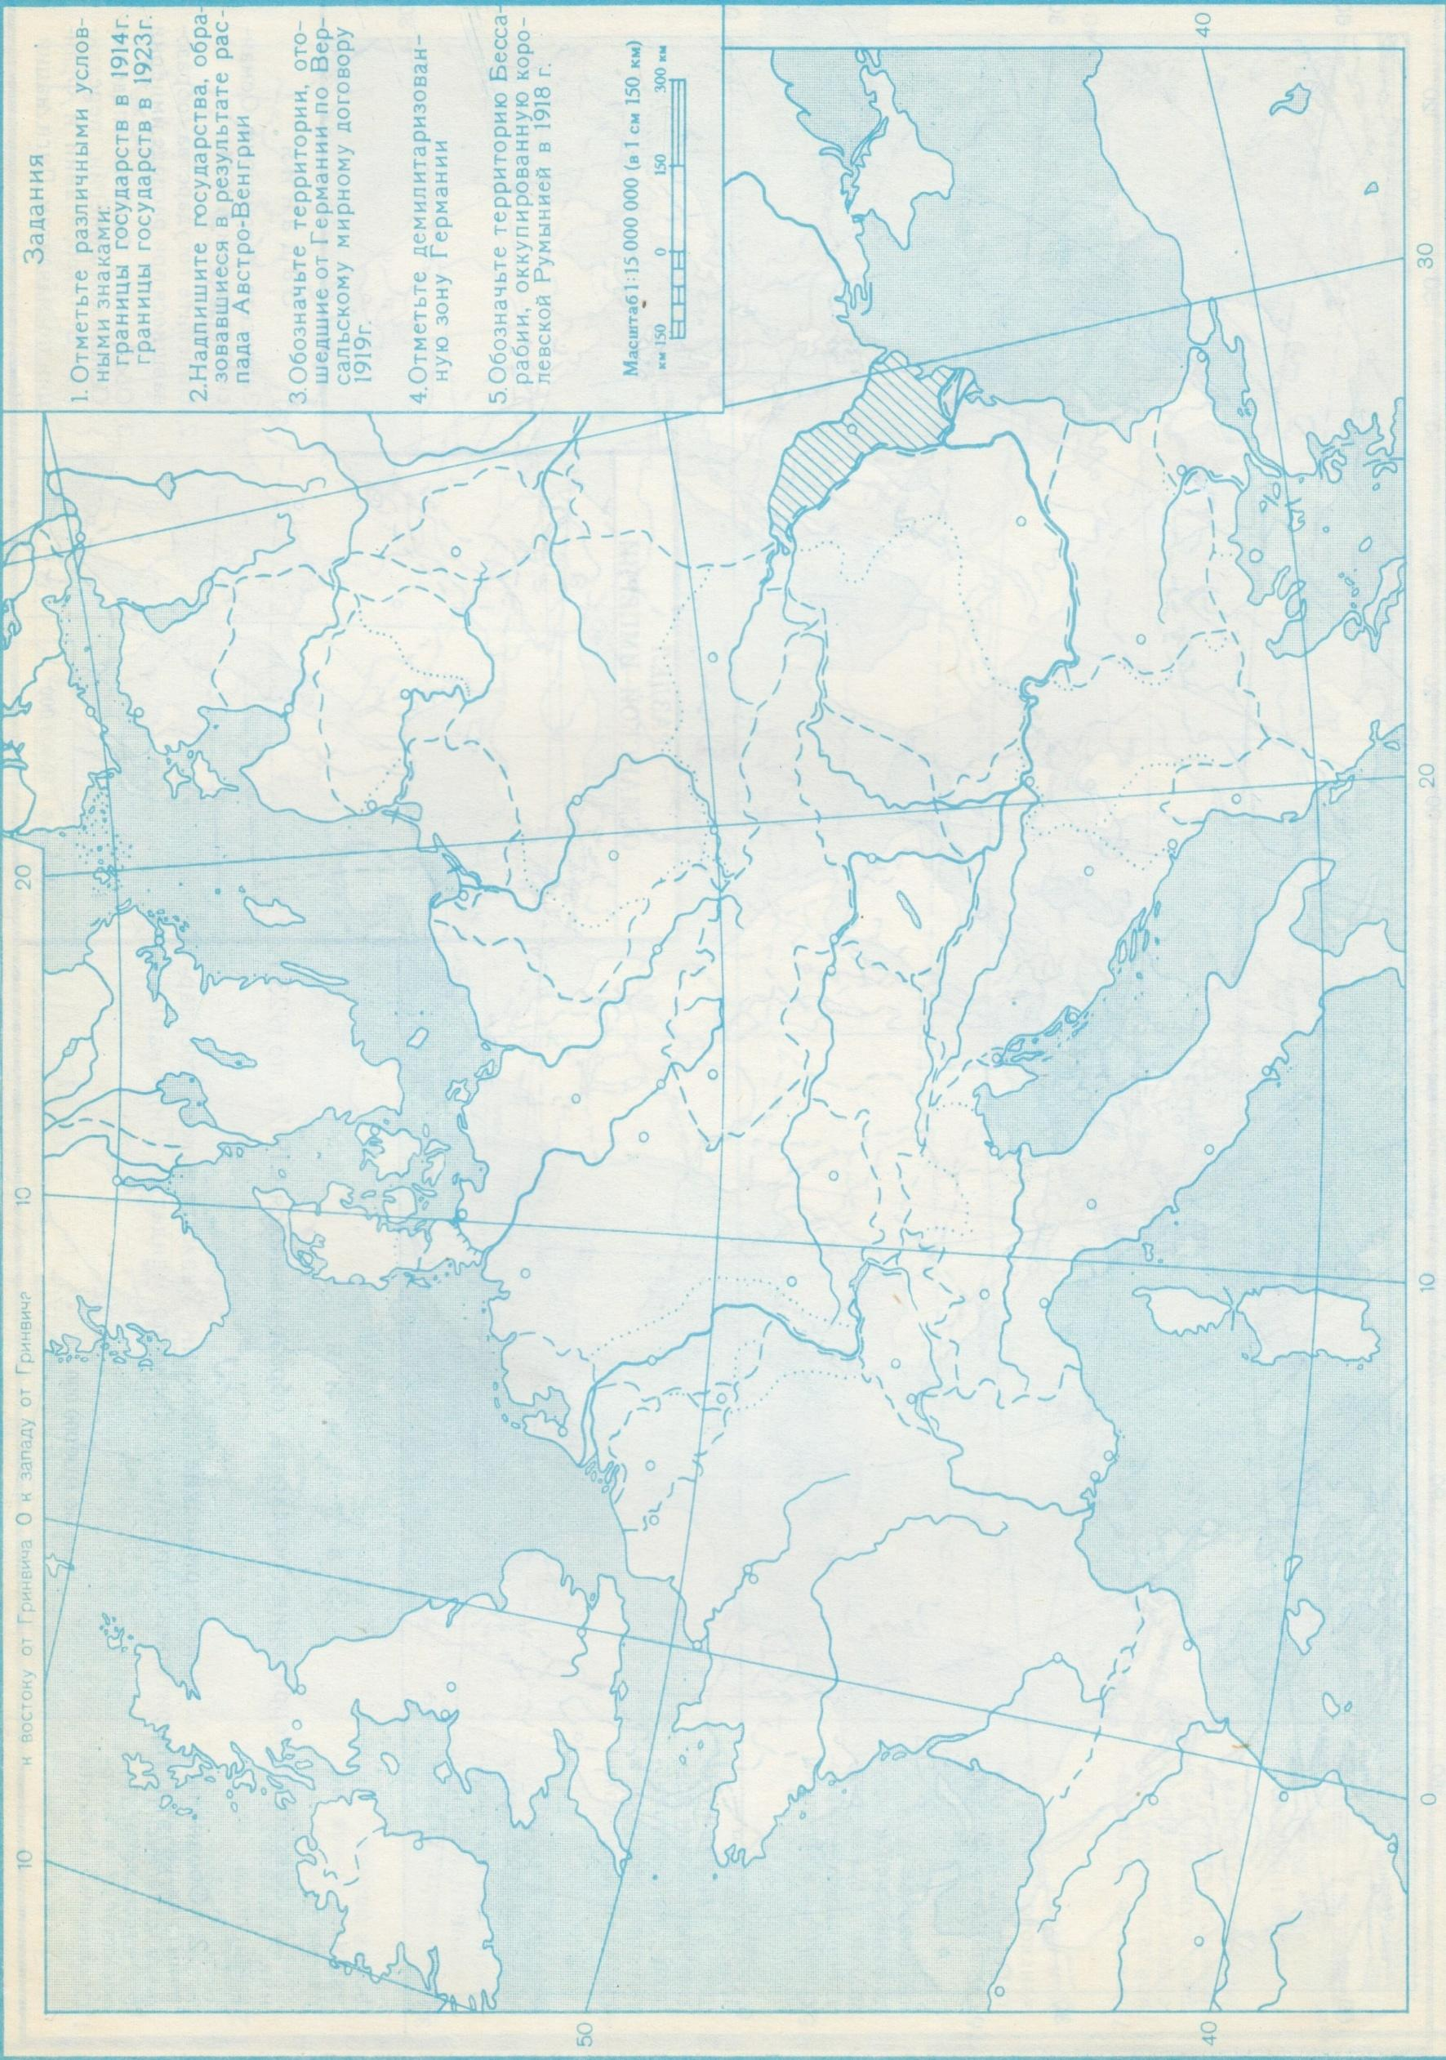

**Практическая работа № 2.**

**Первые революционные преобразования большевиков. Работа с источниками**

**Цель:** рассмотреть первые декреты советской власти, выявить причины и последствия роспуска Учредительного собрания.

**Учебно-методическое обеспечение:** Артемов В.В. История для профессий и специальностей технического, естественно-научного, социально-экономического профилей: учебник для сред. проф. образования: в 2 ч. Ч.2/ В.В. Артемов, Ю.Н. Лубченков. - М., 2014;

**Задание 1. Составьте таблицу**

**Первые декреты Советской власти**

|  |  |
| --- | --- |
| **Название документа** | **Сущность** |
| 1. Декрет о мире |  |
| 2. Декрет о земле |  |
| 3. Декларация прав народов России |  |
| 4. Декрет об уничтожении сословий и гражданских чинов |  |
| 5. Декрет об отделении церкви от государства и школы от церкви |  |

**Задание 2. Учредительное собрание (стр. 45)**

**Хроника событий в стране:**

1) 12 ноября 1917 год - ________________

2) 28 ноября 1917 год - ________________

3) 5 января 1918 год - _________________

4) 6 января 1918 год - _________________

5) 6-7 января 1918 год - _______________

**Задание 3. Организация власти Советов (стр. 46)**

**Ответьте на вопросы:**

1) Когда состоялся III Всероссийский съезд Советов рабочих и солдатских депутатов?

2) Какой документ был одобрен объединённым съездом Советов рабочих, солдатских и крестьянских депутатов?

3) Как стала называться наша страна?

4) Какие управленческие функции были переданы Советам?

*«Нижеподписавшиеся полномочные представители заявляют о соглашении Правительства Германии и Правительства СССР в следующем:*

*Секретный дополнительный протокол, подписанный 23 августа 1939 года, должен быть исправлен в пункте 1, отражая тот факт, что территория Литовского государства отошла в сферу влияния СССР, в то время когда, с другой стороны, Люблинское воеводство и часть Варшавского воеводства отошли в сферу влияния Германии...*

*Как только Правительство СССР примет специальные меры на Литовской территории для защиты своих интересов, настоящая Германо-Литовская граница, с целью установления естественного и простого пограничного описания, должна быть исправлена таким образом, чтобы Литовская территория, расположенная к юго-западу от линии, обозначенной на приложенной карте, отошла к Германии.*

*Далее заявляется, что ныне действующее экономическое соглашение между Германией и Литвой не будет затронуто указанными выше мероприятиями Советского Союза».*

* 1. Укажите название первого документа и дату его составления.
  2. В сферу интересов какого государства отходила Литва, согласно первому документу?
  3. Какие изменения в разграничение зон влияния между СССР и Германией внёс Протокол от 28 сентября 1939 г.?
  4. О какой литовской территории, которая должна отойти к Германии, идет речь во втором документе?

**Практическая работа № 13**

**Завершающий период Великой Отечественной войны. Разгром милитаристской Японии. Уроки войны.**

* Ответьте на вопросы по карте (Приложение №9, Приложение №10)

1. Какие советские фронты участвовали в штурме Берлина?
2. Назовите день взятия Берлина советскими войсками.
3. Войска какого фронта 26 марта 1944 г. первыми вышли на государственную границу СССР (в честь этого события Москва салютовала залпами их 324 орудий)?
4. Назовите первое государство, на территорию которого вступили советские войска в ходе освобождения Европы от гитлеровских войск?
5. Покажите и назовите город, в районе которого 25 апреля 1945 г. войска 1-го Украинского фронта встретились с войсками 1-й армии США. На какой реке это произошло?
6. Как стали называться остатки немецкой группы армий "Север", оказавшиеся в окружении в Прибалтике?
7. Покажите и назовите район Франции, где произошла высадка союзников (открытие второго фронта). Назовите день, месяц и год, когда это произошло.
8. Покажите и назовите европейские страны, сохранявшие нейтралитет в ходе Второй мировой войны (не менее двух).
9. Войска какого советского фронта под командованием Василевского взяли штурмом Кенигсберг? В каком году это произошло?
10. Покажите район проведения советской наступательной операции "Багратион". В каком году она проводилась?

**Приложение №29**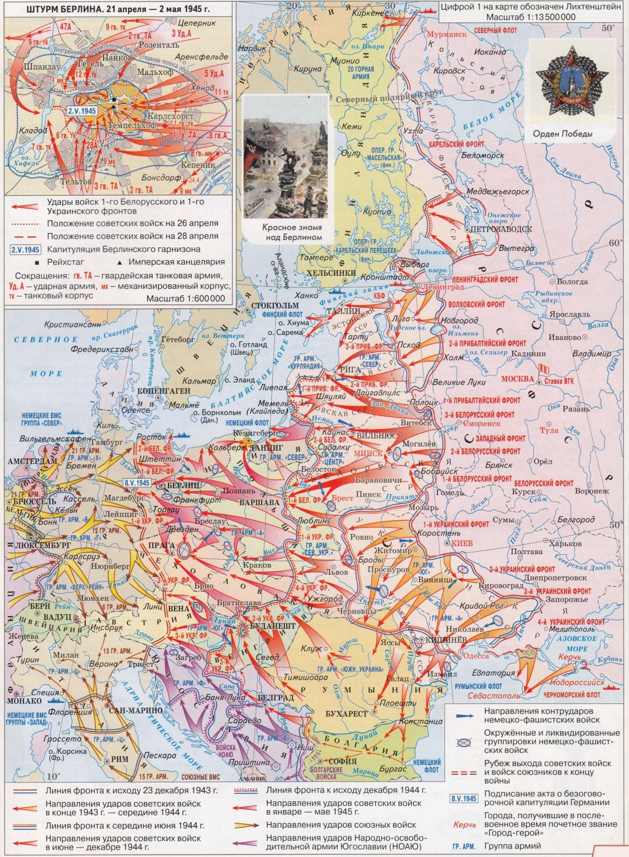

**Приложение №10**

* Выполните задания по контурной карте (Приложение №11).

**Приложение №11**

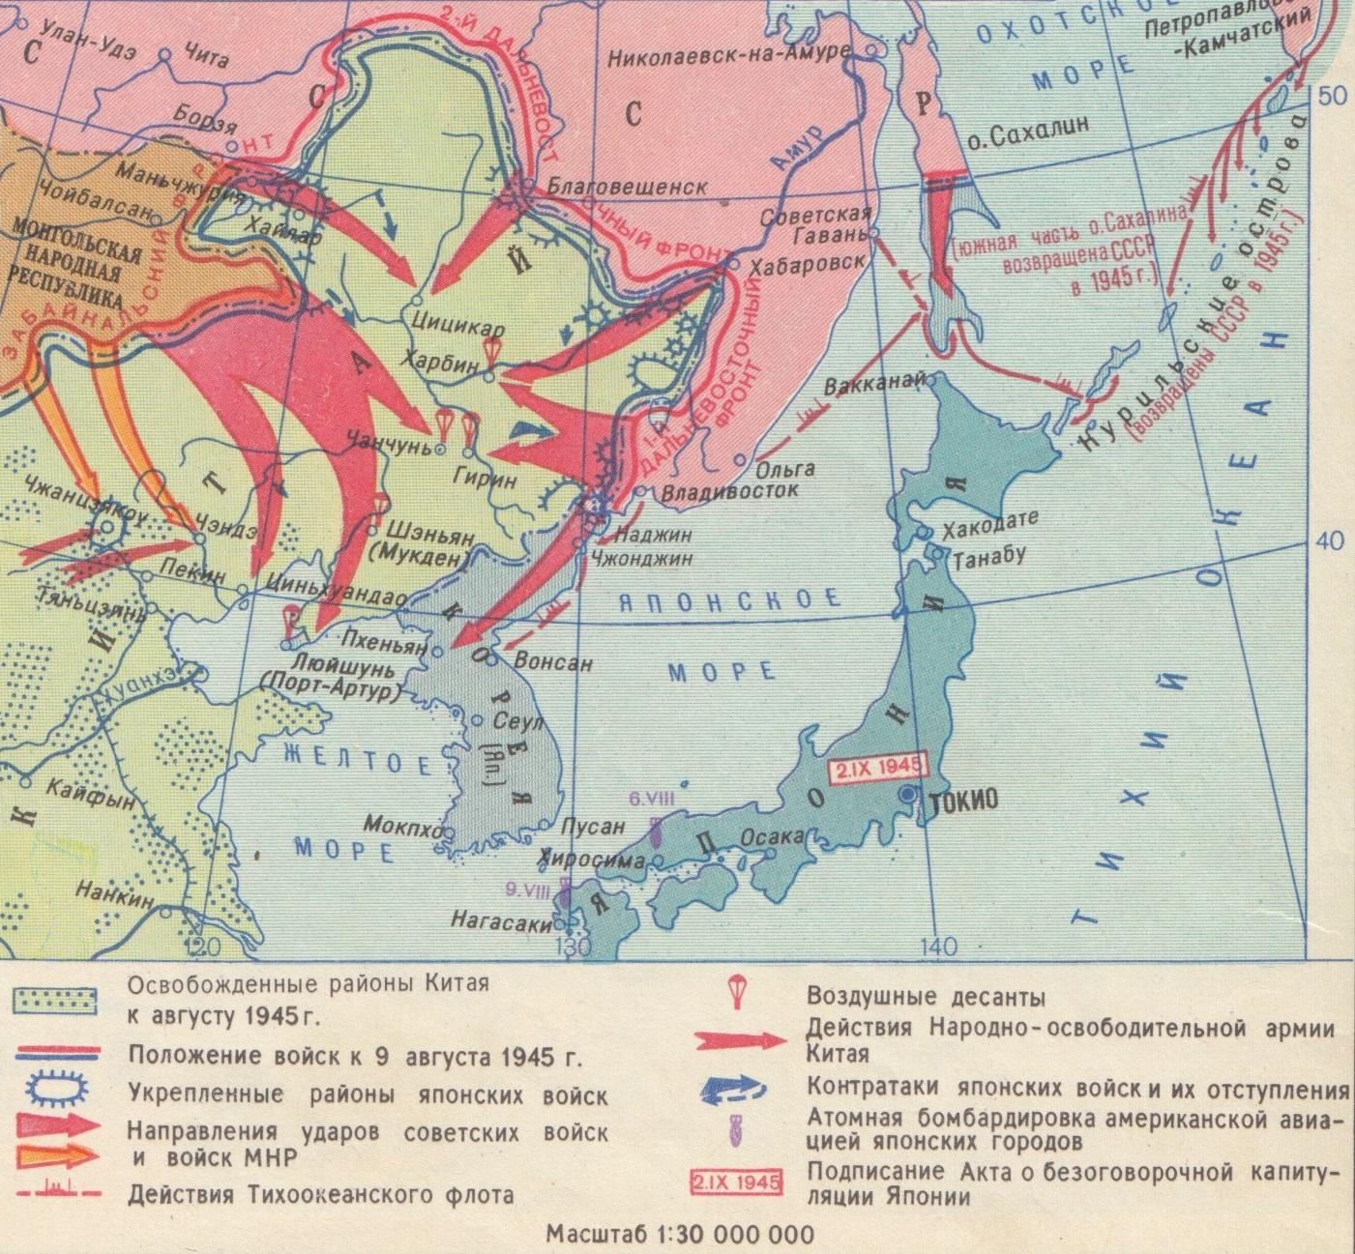

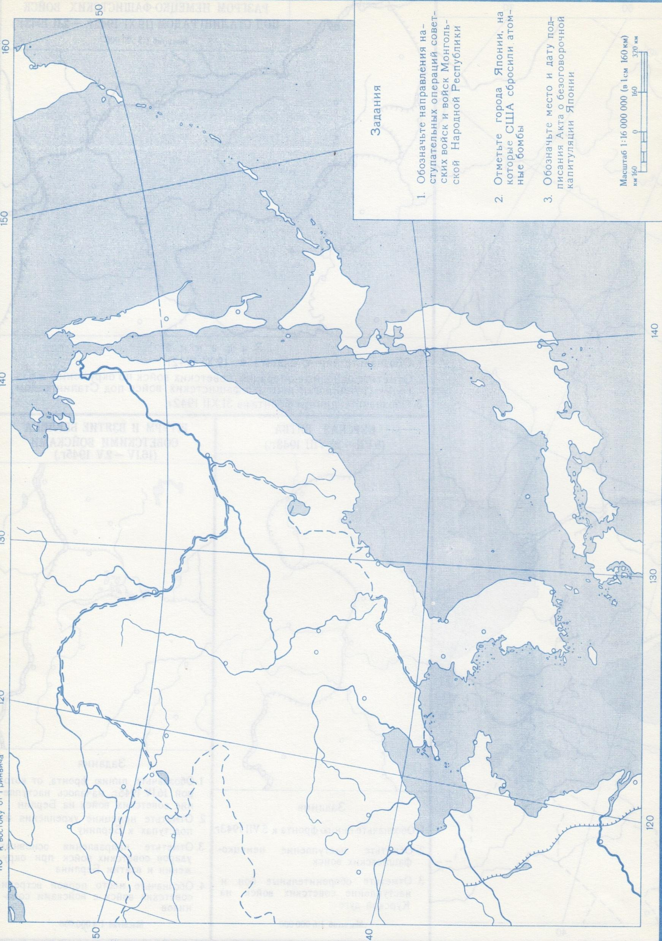

**Тестирование**

**ВАРИАНТ 1**

**Выберите правильный ответ.**

**1. В начале ХХ в. экономически самым сильным был класс:**

1) помещиков; 2) буржуазии; З) крестьян; 4) рабочих

**2. Первая российская революция начиналась как:**

1) реакция на жестокую расправу 9 января;

2) запланированное большевиками действие;

З) запланированная партией эсеров акция;

4) акция, организованная зубатовским «Собранием русских фабрично-заводских рабочих».

**3. Аграрная реформа Столыпина:**

1) дала толчок рыночным отношениям в деревне; 2) способствовала ликвидации крепостного права;

З) уничтожила помещичье землевладение; 4) полностью уничтожила сельскую общину.

**4. В начале XX в. Россия была:**

1) республикой 2) сословно-представительной монархией;

3) диктатурой дворянства; 4) абсолютной монархией.

**5. В ходе Февральской революции 1917г. в России:**

1) была свергнута монархия

2) была установлена республика;

З) была дана свобода выхода национальным регионам из состава Российской империи;

4) был заключен сепаратный мир с Германией.

**6. Итогом Гражданской войны в России было:**

1) укрепление власти большевиков; 2) установление власти белых генералов;

З) введение парламентаризма; 4) введение многопартийности.

**7. Дата образования СССР:**

1) 7 ноября 1917 г.; 2) 15 октября 1918 г.; 3) 30 декабря 1922 г.; 4) 12 декабря 1924 г.

**8. Какая из битв Великой Отечественной войны относится к периоду коренного перелома?**

1) оборона Севастополя; 2) битва под Москвой; 3) Сталинградская битва; 4) битва за Берлин.

**9. Насильственное установление однопартийной системы, уничтожение оппозиции в СССР** **свидетельствуют о победе:_**

1) демократического режима; 2) тоталитарного режима;

З) командно-административной системы;

4) командно-мобилизационной модели экономики.

**ВАРИАНТ II**

**Выберите правильный ответ.**

**1. Экономика России в конце ХIХ — начале ХХ в. была:**

1) многоукладной; 2) натурально-патриархальной;

3) мелкотоварной, частнокапиталистической; 4)монополистический

**2. К 1905г. не относится:**

1) «Кровавое воскресенье»; 2) декабрьское вооруженное восстание в Москве;

3) разрешение рабочих профсоюзов; 4) восстание на броненосце «Князь Потемкин Таврический».

**3. Укажите даты Первой мировой войны:**

1) 1913—1914 гг.; 2) 1914—1916 гг.; 3) 1914—1917 гг.; 4) 1914—1918 гг.

**4. декрет о земле 1917г. включал:**

1) национализацию земли; 2) обязательный роспуск крестьянской общины;

З) наделение крестьян землей по потребностям; 4) создание коллективных хозяйств на всей земле.

**5. К причине образования СССР не относится:**

1) длительное единство Российской империи;

2) стремление всех народов России к единству;

3) победа Советской власти в регионах;

4) сохранение экономических связей между народами.

**6. Командно-административная система характеризуется:**

1) развитием тяжелой промышленности и ущерб легкой и аграрному сектору;

2) децентрализацией экономики; З) широким применением экономических методов управления хозяйством; 4) широким действием рыночных механизмов.

**7. Причина неудач Красной Армии в первые месяцы Великой Отечественной войны:**

1) эвакуация военных заводов за Урал;

2) уничтожение органами НКВД высшего командного состава Красной Армии;

3) милитаризация экономики;

4) разрушение системы органов НКВД.

**8. Какая из перечисленных битв произошла раньше других:**

1) Сталинградская; 2) под Москвой; 3) Курская; 4) за Берлин.

г.**ВАРИАНТ III**

**Выберите правильный ответ.**

**1. В начале ХХ в.;**

1) Россия отличалась высокими темпами хозяйственного развития;

2) государство не вмешивалось в экономику;

3) власть не поощряла иностранный капитал;

4) Россия была индустриальной страной.

**2. Россия в начале ХХ в. была:**

1) республикой; 2) самодержавным государством;

3) конституционной монархией; 4) правовым государством.

**3. Столыпинская аграрная реформа:**

1) полностью решила поставленные вопросы; 2) закончилась полным крахом;

3) была проведена лишь «на бумаге»; 4) осталась незавершенной.

**4. Первое Временное правительство не было:**

1)социалистическим; 2) преимущественно октябристско-кадетским;

3) либеральным; 4)коалиционным.

**5. К системе «военного коммунизма» относится:**

1) всеобщая трудовая повинность; 2) обязательная денежная оплата труда;

3) разрешение найма рабочей силы; 4) свободное трудоустройство.

**6. Выдающийся военачальник в годы Великой Отечественной войны:**

1) Г.К. Жуков; 2) К.Е. Ворошилов; 3) И.Э. Якир; 4) С.М. Киров.

**7. Второй фронт в годы войны был открыт в:**

1) 1942 г.; . 2) 1943 г.; 3) 1944 г.; 4) 1945 г.

**8. К решению Потсдамской конференции относится:**

1) участие СССР в войне с Японией;

2) отказ от репараций с Германии;

3) отказ стран-победительниц от притязаний на части территории Германии;

4) участие СССР в войне с США.

**9. Понятие «десталинизация» означает:**

1) критику И.В. Сталина; 2) осуждение советской власти;

З) критику отдельных сторон деятельности В.И. Ленина; 4) освобождение всех политзаключенных.

**КРИТЕРИИ ОЦЕНКИ РУБЕЖНОГО КОНТРОЛЯ**

|  |  |
| --- | --- |
| **Оценка** | **Показатели оценки** |
| Отлично | 92-100% |
| Хорошо | 81-90% |
| Удовлетворительно | 51-78% |
| Неудовлетворительно | 50 и менее% |

**Промежуточная аттестация.**

**Контрольная работа.**

***1.Наличие в российской экономике начала 20 века государственных и частных предприятий, мелкотоварного производства и патриархальных хозяйств свидетельствует о***

А) незавершенности промышленного переворота; Б)превращении России в аграрную страну;

В) *многоукладности экономики*;

Г) формировании гражданского общества;

Д) отказе государства от регулирования экономики.

***2.Отрывок: «необходимое условие для социальной революции составляет диктатура пролетариата, т.е. завоевание пролетариатом такой политической власти, которая позволит ему подавить всякое сопротивление эксплуататоров», - взят из программы партии***

А. *РСДРП*

Б. эсеров

В. Октябристов

Г. Кадетов

Д. «Союз русского народа»

***3В начале 20 века ранее других произошло событие***

А. *подписание русско* *–* *английского договора о разграничении сфер влияния на* *Востоке*

Б. подписание Версальского мира В. Цусимское сражение Г. Германия объявила войну России

Д. передача Японии Южного Сахалина

***4В отрывке: «Петроградские Советы рабочих и солдатских депутатов, торжественно приветствуя совершившийся переворот, признали впредь до создания правительства Советов власть Военного революционного комитета», - говорится о событиях***

А. 23 февраля 1917 года

Б. 2 марта 1917 года В. 25-31 августа 1917 года

Г. *24-25* *октября* *1917* *года*

Д. 5-6 января 1918 года

***5Позднее других произошло событие***

А. *Брусиловский прорыв*

Б. падение Порт – Артура В. Цусимское сражение Г. Образование Антанты

Д. русско-японские переговоры в Портсмуте

***6. .Верно утверждение:***

А. *Столыпин провел аграрную реформу*

Б.Плеве провел финансовую реформу В. Витте разработал новый Свод законов Российской империи

***7. Отметьте страны, входившие в Тройственный союз:***

|  |  |  |
| --- | --- | --- |
| А) *Германия*; | Б) Франция; | В) Англия; |
| Г) *Италия*; | Д) Россия; | Е) *Австро-Венгрия*. |

***8Укажите хронологические рамки первой мировой войны:***

А) *1* *августа* *1914* *г. – 11* *ноября* *1918* г.;

Б) 28 июля 1914 г. – 3 ноября 1918 г.;

В) 3 августа 1914 г. – 18 ноября 1918 г.

***9Какие последствия для России и Германии имело подписание Брестского мира?***

А) Германия и Россия прекращали военные действия и ликвидировали Восточный фронт, отказываясь от взаимных территориальных претензий;

Б) Германия и Россия прекращали военные действия, но при этом Россия обязалась выплатить контрибуцию Германии;

В) *Германия и Россия прекращали военные действия,* *причем Россия отказывалась* *от территории Прибалтики, Польши, части Белоруссии, Украины и проч., а также обязалась выплатить контрибуцию Германии*.

***10.В начале 20 века сосредоточение до 70% производства на крупных промышленных предприятиях России свидетельствовало о***

А) начале промышленного переворота;

Б) невмешательстве государства в экономику;

В) *высокой концентрации производства;*

Д) господстве частнокапиталистического уклада

Е) высокой технической оснащенности производства

***11. В отрывке: «Съезд должен был открыться днем… Но не смотря на кворум, заседание не открывалось: большевики хотели до начало его закончить ликвидацию Временного правительства и поставить таким образом съезд перед непоправимо свершившимся фактом». – говориться о событиях***

А. 23 февраля 1917 Б. 2 марта 1917

В. 25-31 августа 1917

Г. *25* *октября* *1917*

Д. 5-6 января 1918

***12. официальное разделение российского общества на сословия в начале 20 века свидетельствовало об***

А. развитии демократии;

Б. многочисленности населения;

В. *наличии феодальных пережитков;*

Г. отсутствии классов капиталистического общества;

Д. начале процесса формирования гражданского общества.

***13В отрывке из документа : «Правительство приняло определенные меры против большевиков и Советов, так как для осуществления этого решения вы от имени Временного правительства предложили мне двинуть к Петрограду конный корпус. Я указывал, что, по моему глубокому убеждению, только сильная твердая***

***власть может спасти страну от гибели», говорится о событиях***

А. 23 февраля 1917

Б. 2-3 марта 1917

В. *25-31* *августа* *1917*

Г. 24-25 октября 1917

Д. 5-6 января 1918

***14Либеральное движение в России в начале 20 века представляли***

А. социал – демократы;

Б. *кадеты;*

В. анархисты;

Г. социалисты революционеры.

***15Первая русская революция начиналась как:***

А. *эмоциональная реакция на жестокую расправу* *9* *января,* *стихийно;*

Б. запланированное большевиками действие; В. подготовленная партией эсеров акция;

Г. акция, организованная зубатовским «Собранием русских фабрично-заводских рабочих»;

***16. К 1905 году не относится:***

А. «Кровавое воскресенье»;

Б. Декабрьское вооруженное восстание в Москве;

В. *Разрешение создавать рабочие профсоюзы;*

Г. Восстание на броненосце «Князь Потемкин Таврический».

***17.Партия октябристов - «Союз 17 октября» - в 1905 году выдвинула требование***:

А. демократической республики с широкой автономией областей и общин;

Б. ликвидации самодержавия;

В. установление республики с однопалатным парламентом;

Г. *учреждения Государственной Думы.*

***18.В ходе февральской революции 1917 года в России была:***

А. *свергнута монархия;*

Б. установлена республика;

В. дана свобода выхода народам изеесостава;

Г. достигнута договоренность с Германией о заключении сепаратного мира.

***19В числе первых мероприятий советской власти в защиту интересов трудящихся:***

А) декрет о 8-часовом рабочем дне;

Б) введение системы охраны труда женщин и подростков;

В) бесплатное обучение в школах и бесплатное медицинское обслуживание;

Г) повышение зарплаты рабочим и служащим;

Д) *верно все указанное*

***20Политика, получившая название военного коммунизма, включала в себя:***

А) изъятие у крестьян излишков продуктов – продразверстку; Б) принудительный прямой продуктообмен вместо рынка;

В) превращение кооперации в распределительный орган;

Г) уравнительность, бесплатность;

Д) *верно все указанное.*

***21. Что из названного относится к причинам кризиса НЭП?***

А) НЭП не позволила восстановить довоенный уровень сельского хозяйства;

Б) не удалось преодолеть инфляцию стабилизировать денежное обращение;

В) *НЭП привела к усилению социального неравенства и вызвала недовольства у части* *рабочих и крестьян*;

Г) *не удалось поднять материальный уровень жизни населения.*

***22.В каком ряду названы предприятия, введенные в строй в период индустриализации?***

А) Путиловский завод, Прохоровская мануфактура;

Б) Волжский автомобильный завод, Камский автомобильный завод в Набережных Челнах;

В) *Харьковский тракторный завод,* *Магнитогорский металлургический комбинат;*

Г) Обнинская АЭС, Саяно-Шушенская ГЭС.

***23Что из названного относится к политике коллективизации?***

А) соблюдение принципов добровольности при создании колхозов;

В) широкое использование принципа материальной заинтересованности;

Г) осуществление земельных разделов с учетом количества «едоков» в семье;

Д) *ликвидация единоличных крестьянских хозяйств*

**КРИТЕРИИ ОЦЕНКИ**

|  |  |
| --- | --- |
| **Оценка** | **Показатели оценки** |
| Отлично | 92-100% |
| Хорошо | 81-90% |
| Удовлетворительно | 51-78% |
| Неудовлетворительно | 50 и менее% |

**Вопросы для зачета с оценкой.**

1. Россия в Первой мировой войне: основные этапы, события и итоги.
2. Февральская революция 1917 года и ее место в истории России. Политическая ситуация от Февраля к Октябрю 1917 г.
3. Октябрь 1917 года: историческое значение, последствия и оценки.
4. Расстановка политических сил в стране после Октября 1917 года. Формирование политической системы Советской России.
5. Внешнеполитическое положение России после Октябрьской революции 1917 года. Брестский мир и его последствия.
6. Гражданская война в России. Основные этапы, причины и последствия.
7. Социально-экономическая политика Советской власти: «Военный коммунизм» и НЭП. Причины и последствия.
8. Образование СССР. Различные взгляды на пути формирования советского многонационального государства.
9. Политическое развитие страны в конце 1920-х – 1930-х гг. Причины формирование «культа личности Сталина».
10. Индустриализация и коллективизация в СССР и их последствия.
11. Внутренняя и внешняя политика СССР накануне Второй мировой войны. Советско-германский договор 1939 г. Значение и последствия.
12. Великая Отечественная война 1941-1945 гг.: основные этапы, события и итоги.
13. Решающая роль Советского народа в разгроме фашизма и в спасении мировой цивилизации от фашистского порабощения. СССР в политической системе послевоенного мира.
14. Общественно-политическое и экономическое развитие страны в 1953-1964 гг.
15. Общественно-политическое и экономическое развитие страны в 1964-1985 гг. Экономическая реформа 1965 г. и ее последствие.
16. «Перестройка» в СССР и ее социально-политические последствия.
17. Распад СССР. Социально-экономическое и политическое развитие Российской Федерации в начале 90-х гг. XX в.
18. Социально-экономическое и политическое развитие Российской Федерации в 1993-1999 гг.
19. События сентября-октября 1993 года. Изменение политической системы и принятие новой Конституции РФ.
20. Социально-политические преобразования в Российской Федерации в начале 2000-х гг.
21. Россия в ХХI веке: вызовы времени и задачи модернизации.

**Темы эссе**

**(рефератов, докладов, сообщений)**

1. Мир начала ХХ века: достижения и противоречия
2. Между Первой и Второй мировыми войнами: альтернативы развития
3. Советский вариант модернизации: успехи и издержки
4. Вторая мировая война: дискуссионные вопросы
5. Великая Отечественная война: значение и цена Победы
6. СССР: триумф и распад
7. Российская Федерация и глобальные вызовы современности

**Критерии оценки:**

* - оценка **«отлично»** выставляется студенту, если соблюдены все Критерии оценки: новизна, оригинальность идеи, подхода;
* реалистичность оценки существующего положения  
  дел;
* полезность и реалистичность предложенной идеи;
* значимость реализации данной идеи, подхода, широта  
  охвата;
* художественная выразительность, яркость, образность  
  изложения;
* грамотность изложения;

эссе представлено в срок……………………………….;

* - оценка **«хорошо»** выставляется студенту, если Критерии оценки соблюдены частично, эссе представлено в срок.;

- оценка **«удовлетворительно»** если Критерии оценки соблюдены частично, эссе представлено несвоевременно;

- оценка «неудовлетворительно» если Критерии оценки не соблюдены, эссе представлено несвоевременно.

**Перечень учебных изданий, дополнительной литературы Интернет-ресурсов, базы данных библиотечного фонда:**

3.2.1. Основные источники:

1. Мединский, В. Р. История. История России. 1914—1945 годы: 10-й класс: базовый уровень : учебник / В. Р. Мединский, А. В. Торкунов. — 3-е изд., обновл. — Москва : Просвещение, 2024. — 496 с. — ISBN 978-5-09-112828-4. — Текст : электронный // Лань : электронно-библиотечная система. — URL: https://e.lanbook.com/book/408785

2. Мединский, В. Р. История. История России. 1945 год — начало XXI века: 11-й класс: базовый уровень : учебник / В. Р. Мединский, А. В. Торкунов. — 3-е изд., обновл. — Москва : Просвещение, 2024. — 447 с. — ISBN 978-5-09-112830-7. — Текст : электронный // Лань : электронно-библиотечная система. — URL: https://e.lanbook.com/book/408788

3. Мединский, В. Р. История. Всеобщая история. 1914-1945 гг. 10 класс. Базовый уровень : учебник / В. Р. Мединский, А. О. Чубарьян. — 3-е изд., обновл. — Москва : Просвещение, 2024. — 239 с. — ISBN 978-5-09-112829-1. — Текст : электронный // Лань : электронно-библиотечная система. — URL: https://e.lanbook.com/book/408827

4. Мединский, В. Р. История. Всеобщая история. 1945 год — начало XXI века: 11-й класс: базовый уровень : учебник / В. Р. Мединский, А. О. Чубарьян. — 3-е изд., обновл. — Москва : Просвещение, 2024. — 271 с. — ISBN 978-5-09-112831-4. — Текст : электронный // Лань : электронно-библиотечная система. — URL: https://e.lanbook.com/book/408791

3.2.2. Дополнительные источники:

1.https://wiki.nashtransport.ru/wiki/История_железнодорожного_транспорта_России_и_Советского_Союза._Том_2._1917—1945_(книга,_часть_1)